**CENTRO UNIVERSITÁRIO SENAC**

**Bacharelado em Jogos Digitais**

**Jader Gedeon de O. Rocha**

**Disciplina: Game Design Introdução**

**Data: 11/03/2020**

**Propósito:** O jogador irá rotacionar a tela com os direcionais com o objetivo de fazer as plataformas se encostarem, utilizando a gravidade desses objetos a favor dele, usando pequenos impulsos da plataforma como ajuda.

**Quando ela pode ser utilizada?** No momento em que o jogador começar uma fase, em sua primeira ação, os objetos que no momento estão estáticos na tela são submetidos à gravidade.

**Limitações:** O jogo terá como limitação a dimensão da tela

**Como ela será realizada?** O jogador utilizará os direcionais Esquerda e Direita para rotacionar a tela do jogo de forma livre, enquanto os botões Cima e Baixo servem para inverter verticalmente a tela.

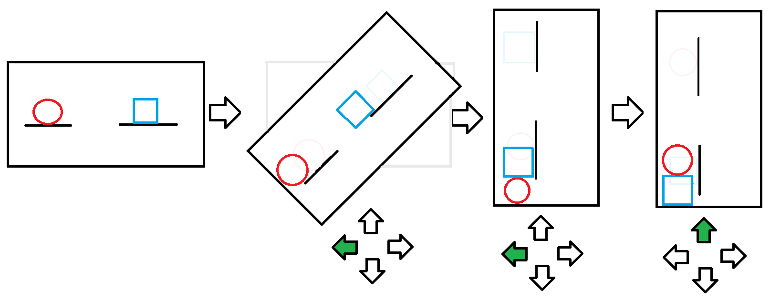**Ao longo do jogo?** A mecânica, pode ser utilizada para geração de Puzzles, tendo o jogador que pensar em meios do personagem chegar ao objetivo, sendo que qualquer ação submeterá os dois à força da gravidade, forçando o jogador a identificar uma solução enquanto pensa nos dois objetos. Ela pode ser aprimorada com a adição de novos objetos – Plataformas imóveis, objetos que sofrem com a gravidade (Caixas etc.), ou objetos que destroem ao contato, tudo com o propósito de aumentar a dificuldade da gameplay.